和歌山県立文書館「授業で使える和歌山の資料」　**【大塩の乱】**

日本史探究：大塩の乱が起こった社会的な背景とは何だろう？

（　　　）年（　　　）組（　　　　）番　名前（　　　　　　　　　　　　　　　）

**問1.**[**「火之用心・大阪今昔三度の大火」（東京⼤学⼤学院情報学環附属社会情報研究資料センター/ 情報学環・学際情報学府図書室所蔵）**](https://dch.iii.u-tokyo.ac.jp/item/9b243ea5-4acb-4697-aa35-95bffda59d6e/)**の画像をみて、大塩の乱(1837(天保8)年)による火事のおおよその範囲を現在の地図に書き込みましょう。**

**国土地理院のウェブサイトにアクセスして考えてみてもかまいません。方角に注意しましょう。**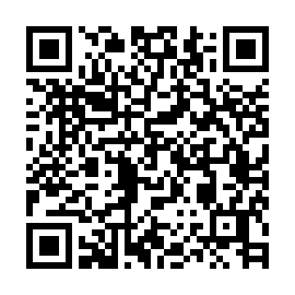

|  |  |
| --- | --- |
|  | 出典：地理院地図Vector  (<https://maps.gsi.go.jp/vector/#13.769/34.691287/135.500853/&ls=vpale&disp=1&d=l>)  『火之用心・大阪今昔三度の大火』  （東京大学学術資産等アーカイブズポータル）のリンク |

**問2.大塩平八郎は、どのような主張をもって乱を起こしたのでしょうか？解説シートや教科書等を参考に答えましょう。**

|  |
| --- |
|  |

**問3.問1や問2を踏まえて、あなたは大塩の乱に対してどのような印象を持ちましたか。**

|  |
| --- |
|  |

☆今回は、大坂で起きた大塩の乱の時代背景とその影響をみていきます。

**今回のテーマ**

|  |
| --- |
|  |

**問4.江戸時代の大坂はどのような都市だったでしょうか。教科書等を参考に答えましょう。**

|  |
| --- |
|  |

**問5.大塩の乱のころの都市や農村の社会は、どのような状況になっていたのでしょうか。教科書等を参考に答えましょう。**

|  |  |
| --- | --- |
| 都市 | 農村 |

**問6.幕府は問5の状況に有効な対策を取ることができましたか。教科書等を参考に答えましょう。**

|  |
| --- |
|  |

資料1 大塩平八郎の乱首謀者人相書(和歌山県立文書館所蔵　北一夫氏旧蔵北家文書　整理番号イ-401「大塩平八郎乱につき急御用村継書控」)

|  |
| --- |
| (和歌山県立文書館所蔵　北一夫氏旧蔵北家文書　整理番号イ-401「大塩平八郎乱につき急御用村継書控」)  <https://www.lib.wakayama-c.ed.jp/monjyo/archive/kyouiku/ohshio/index.html> |

**問7.資料1では、大塩平八郎をどのような人物と考えており、人々にどのような行動をとるべきと記していますか。**

|  |
| --- |
|  |

**問8.大塩の乱は、なぜ幕府に衝撃を与えたのでしょうか。**

|  |
| --- |
|  |

**今回の問い：あなたは大塩平八郎の行動をどのように評価しますか。**

**根拠とその理由もあわせて答えましょう。**

|  |
| --- |
| 評価できるところ |
| 評価できないところ |

※片方のみしかない場合は、それでも構いません

**今回の学習以外で、幕藩体制のひずみとなった背景や要因には何があるでしょうか。**

|  |
| --- |
|  |